程序使用说明

使用本程序前请先确认安装了JVM并配置好相关环境变量。

1.程序分为客户端与服务器端，该程序的可执行文件放在了“可执行文件”文件夹中，如图



2.需要先运行服务器，双击server.jar，服务器端没有界面，所以只要确定你双击了，那么它就是打开了。如果不放心的话可以查看任务管理器，如图就是服务器运行了。



3.然后双击运行客户端

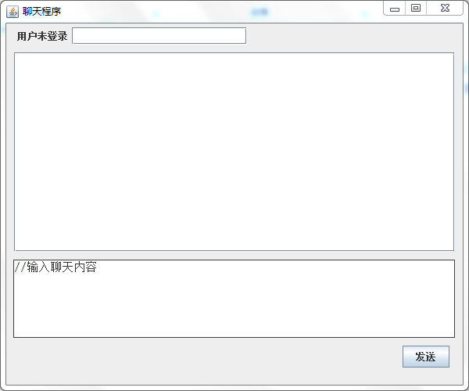

4.可以运行多个客户端进行通信了，首先输入用户昵称登录即可。

5.关闭客户端点叉就可以了，关闭服务器端需要使用任务管理器关那个进程。